МИНИСТЕРСТВО ОБРАЗОВАНИЯ РЕСПУБЛИКИ БЕЛАРУСЬ

УЧРЕЖДЕНИЕ ОБРАЗОВАНИЯ
ГОМЕЛЬСКИЙ ГОСУДАРСТВЕННЫЙ ТЕХНИЧЕСКИЙ УНИВЕРСИТЕТ ИМЕНИ П. О. СУХОГО

Факультет автоматизированных и информационных систем

Кафедра «Информатика»

ОТЧЕТ ПО ЛАБОРАТОРНОЙ РАБОТЕ № 7
по дисциплине «ИЗБРАННЫЕ ГЛАВЫ ИНФОРМАТИКИ»

на тему: «Создание ASP .NET приложения в заданной предметной области средствами MS Visual Studio на базе Web-форм»

Выполнил: студент гр. ИП-32
В.А.Пинчук
Принял: преподаватель О.Д.Асенчик

Дата сдачи отчета: _____________________
Дата допуска к защите: _____________________
Дата защиты: _____________________

Гомель 2019

Цель: Ознакомиться с возможностями среды разработки Microsoft Visual Studio по созданию Web-приложений баз данных, в том числе с использование специализированных элементов управления — поставщиков и потребителей данных. Научиться использовать средства визуальной среды разработки для создания web-приложений баз данных на основе технологии ADO.NET и Web-форм.

Задание
Используя среду Microsoft Visual Studio, спроектировать и создать Web приложение на основе набора Web-форм.
Необходимо создать систему форм для последующей работы с данными согласно вашему варианту, а также систему навигации по приложению.
Web- приложение должно удовлетворять следующим требованиям:
- Вход в приложение возможен только для аутентифицированных пользователей.
- Все формы web-приложения должны быть построены на базе шаблона, задаваемого одной или несколькими Master Page страницами.
- Система навигация должна присутствовать и обеспечивать оптимальный путь перехода между двумя произвольно выбранными формами в соответсвии с логикой приложения.
- Система навигации должна включать карту сайта, построенную на основе данных специализированного файла web.sitemap.
- Для создания системы навигации использовать элементы управления TreeView, Menu и SiteMapPath.
- Web-формы должны использовать преимущественно форму табличного представление информации из базы данных.
- Осуществлять ввод, редактирование, добавление и просмотра данных реляционной базы данных согласно варианту в удобном для пользователя виде.
- Web-формы должны содержать текстовые поля, поля со списком, табличные элементы управления (GridView, ListView), командные кнопки и другие элементы.
- При разработке Web-форм предусмотреть, где необходимо, проверку вводимых значений перед их отправкой на сервер.

Листинг программы
Customer.aspx
using System;
using System.Collections.Generic;
using System.Linq;
using System.Web;
using System.Web.UI;
using System.Web.UI.WebControls;
using System.Security.Claims;
using Microsoft.Owin.Security;
using laba7.Models;

namespace laba7
{
public partial class Customers : System.Web.UI.Page
{
private ApplicationContext db = new ApplicationContext();

private IAuthenticationManager AuthenticationManager
{
get
{
return HttpContext.Current.GetOwinContext().Authentication;
}
}

protected void Page_Load(object sender, EventArgs e)
{
if (!AuthenticationManager.User.Identity.IsAuthenticated)
{
Response.Redirect("/Login.aspx");
}
}

protected void CreateButton_Click(object sender, EventArgs e)
{
string fullName = fullNameTextBox.Text;
string age = ageTextBox.Text;
string gender = genderTextBox.Text;
string job = jobTextBox.Text;
string weight = weightTextBox.Text;
string width = widthTextBox.Text;
string passport = PassportTextBox.Text;
string nationalityId = DropDownList1.SelectedItem.Value;

if (fullName == ""
|| age == ""
|| gender == ""
|| job == ""
|| weight == ""
|| width == ""
|| passport == ""
|| nationalityId == ""
)
{
Label1.Text = "Invalid data";
return;
}

Customer customer = new Customer()
{
FullName = fullName,
Age = Convert.ToInt32(age),
Gender = gender,
Job = job,
Weight = Convert.ToInt32(weight),
Width = Convert.ToInt32(width),
Passport = passport,
NationalityId = Convert.ToInt32(nationalityId),
};

db.Customers.Add(customer);
db.SaveChanges();

Label1.Text = "";
fullNameTextBox.Text = "";
ageTextBox.Text = "";
genderTextBox.Text = "";
jobTextBox.Text = "";
weightTextBox.Text = "";
widthTextBox.Text = "";
PassportTextBox.Text = "";
}

protected void GridView1_SelectedIndexChanged(object sender, EventArgs e)
{

}

protected void ageTextBox_TextChanged(object sender, EventArgs e)
{

}
}
}

Service.aspx
using laba7.Models;
using Microsoft.Owin.Security;
using System;
using System.Collections.Generic;
using System.Linq;
using System.Web;
using System.Web.UI;
using System.Web.UI.WebControls;

namespace laba7
{
public partial class Services : System.Web.UI.Page
{
private ApplicationContext db = new ApplicationContext();

private IAuthenticationManager AuthenticationManager
{
get
{
return HttpContext.Current.GetOwinContext().Authentication;
}
}

protected void Page_Load(object sender, EventArgs e)
{
if (!AuthenticationManager.User.Identity.IsAuthenticated)
{
Response.Redirect("/Login.aspx");
}
}

protected void Button2_Click(object sender, EventArgs e)
{
string name = nameTextBox.Text;
string price = priceTextBox.Text;

if (name == "" || price == "")
{
Label1.Text = "Invalid data";
return;
}

Service service = new Service()
{
Name = name,
Price = Convert.ToInt32(price),
};

db.Services.Add(service);
db.SaveChanges();

nameTextBox.Text = "";
priceTextBox.Text = "";
Label1.Text = "";
}
}
}

Web.sitemap
<?xml version="1.0" encoding="utf-8" ?>
<siteMap xmlns="http://schemas.microsoft.com/AspNet/SiteMap-File-1.0" >
<siteMapNode url="~/default.aspx" title="Home" description="Home">
<siteMapNode url="~/Login.aspx" title="Login" description="Login">
<siteMapNode url="~/Registration.aspx" title="Registration" description="Registration" />
<siteMapNode url="~/Customers.aspx" title="Customers" description="Customers" />
<siteMapNode url="~/Services.aspx" title="Services" description="Services" />
</siteMapNode>
</siteMapNode>
</siteMap>

Registration.aspx
using System;
using System.Collections.Generic;
using System.Linq;
using Microsoft.Owin.Host.SystemWeb;
using System.Web;
using System.Web.Mvc;
using System.Net.Http;
using System.Web.UI;
using System.Web.UI.WebControls;
using laba7.Models;
using System.Threading.Tasks;
using Microsoft.AspNet.Identity;
using Microsoft.AspNet.Identity.Owin;
//using Microsoft.AspNet.WebApi.Owin;

namespace laba7
{
public partial class Registration : System.Web.UI.Page
{
private ApplicationContext db = new ApplicationContext();
private ApplicationUserManager UserManager
{
get
{
return HttpContext.Current.GetOwinContext().GetUserManager<ApplicationUserManager>();
}
}

protected void Page_Load(object sender, EventArgs e)
{

}

protected void CreateUserWizard1_CreatingUser(object sender, LoginCancelEventArgs e)
{
string name = CreateUserWizard1.UserName;
string password = CreateUserWizard1.Password;
string email = CreateUserWizard1.Email;
if (ModelState.IsValid)
{
User user = new User { UserName = name, Email = email };
IdentityResult result = UserManager.Create(user, password);
if (result.Succeeded)
{
Response.Redirect("/Login.aspx");
}
else
{
foreach (string error in result.Errors)
{
ModelState.AddModelError("", error);
}
}
}
}
}
}

Login.aspx
using System;
using System.Collections.Generic;
using System.Linq;
using Microsoft.Owin.Host.SystemWeb;
using System.Web;
using System.Web.Mvc;
using System.Net.Http;
using System.Web.UI;
using System.Web.UI.WebControls;
using laba7.Models;
using System.Threading.Tasks;
using Microsoft.AspNet.Identity;
using Microsoft.AspNet.Identity.EntityFramework;
using Microsoft.AspNet.Identity.Owin;
using Microsoft.Owin.Security;
using System.Security.Claims;

namespace laba7
{
public partial class Login : System.Web.UI.Page
{
private IAuthenticationManager AuthenticationManager
{
get
{
return HttpContext.Current.GetOwinContext().Authentication;
}
}
private ApplicationUserManager UserManager
{
get
{
return HttpContext.Current.GetOwinContext().GetUserManager<ApplicationUserManager>();
}
}

protected void Page_Load(object sender, EventArgs e)
{

}

protected void Login1_Authenticate(object sender, AuthenticateEventArgs e)
{
string name = Login1.UserName;
string password = Login1.Password;
if (ModelState.IsValid)
{
User user = UserManager.Find(name, password);
if (user == null)
{
ModelState.AddModelError("", "Неверный логин или пароль.");
}
else
{
ClaimsIdentity claim = UserManager.CreateIdentity(user,
DefaultAuthenticationTypes.ApplicationCookie);
AuthenticationManager.SignOut();
AuthenticationManager.SignIn(new AuthenticationProperties
{
IsPersistent = true
}, claim);
Response.Redirect("/Default.aspx");
}
}
}
}
}

ApplicationContext.cs
using System;
using System.Collections.Generic;
using System.Linq;
using Microsoft.Owin.Host.SystemWeb;
using System.Web;
using System.Web.Mvc;
using System.Net.Http;
using System.Web.UI;
using System.Web.UI.WebControls;
using laba7.Models;
using System.Threading.Tasks;
using Microsoft.AspNet.Identity;
using Microsoft.AspNet.Identity.EntityFramework;
using Microsoft.AspNet.Identity.Owin;
using Microsoft.Owin.Security;
using System.Security.Claims;

namespace laba7
{
public partial class Login : System.Web.UI.Page
{
private IAuthenticationManager AuthenticationManager
{
get
{
return HttpContext.Current.GetOwinContext().Authentication;
}
}
private ApplicationUserManager UserManager
{
get
{
return HttpContext.Current.GetOwinContext().GetUserManager<ApplicationUserManager>();
}
}

protected void Page_Load(object sender, EventArgs e)
{

}

protected void Login1_Authenticate(object sender, AuthenticateEventArgs e)
{
string name = Login1.UserName;
string password = Login1.Password;
if (ModelState.IsValid)
{
User user = UserManager.Find(name, password);
if (user == null)
{
ModelState.AddModelError("", "Неверный логин или пароль.");
}
else
{
ClaimsIdentity claim = UserManager.CreateIdentity(user,
DefaultAuthenticationTypes.ApplicationCookie);
AuthenticationManager.SignOut();
AuthenticationManager.SignIn(new AuthenticationProperties
{
IsPersistent = true
}, claim);
Response.Redirect("/Default.aspx");
}
}
}
}
}

DbInitializer.cs
using System;
using System.Collections.Generic;
using System.Text;
using System.Linq;

namespace laba7.Models
{
public static class DbInitializer
{
public static void Initialize(ApplicationContext db)
{
if (db.Nationalities.Any())
{
return;
}

db.Nationalities.Add(new Nationality() { Name = "Russian" });
db.Nationalities.Add(new Nationality() { Name = "Bellarusian" });
db.Nationalities.Add(new Nationality() { Name = "Poland" });
db.Nationalities.Add(new Nationality() { Name = "USA" });

db.SaveChanges();

db.Customers.Add(new Customer() {
FullName = "Vlad Pinchuk",
Age = 20,
Gender = "man",
Job = "programmer",
Width = 100,
Weight = 100,
Passport = "HB3463826",
NationalityId = 1,
});
db.Customers.Add(new Customer()
{
FullName = "Pavel Stelmah",
Age = 20,
Gender = "man",
Job = "programmer",
Width = 120,
Weight = 120,
Passport = "HB346234326",
NationalityId = 2,
});
db.Customers.Add(new Customer()
{
FullName = "Maria Skorb",
Age = 45,
Gender = "woman",
Job = "programmer",
Width = 300,
Weight = 300,
Passport = "HB344634826",
NationalityId = 3,
});
db.Customers.Add(new Customer()
{
FullName = "Kostia Kulinkin",
Age = 19,
Gender = "man",
Job = "programmer",
Width = 50,
Weight = 50,
Passport = "HB3686773",
NationalityId = 1,
});
db.Customers.Add(new Customer()
{
FullName = "Alexandr Schesnovich",
Age = 22,
Gender = "man",
Job = "programmer",
Width = 190,
Weight = 190,
Passport = "HB0978976",
NationalityId = 4,
});
db.Customers.Add(new Customer()
{
FullName = "Dmitri Los",
Age = 21,
Gender = "man",
Job = "programmer",
Width = 10,
Weight = 10,
Passport = "HB1118976",
NationalityId = 1,
});

db.SaveChanges();

db.Services.Add(new Service()
{
Name = "Rings",
Price = 10
});
db.Services.Add(new Service()
{
Name = "Angels",
Price = 1000
});
db.Services.Add(new Service()
{
Name = "Roses",
Price = 99
});
db.Services.Add(new Service()
{
Name = "Car",
Price = 400
});
db.Services.Add(new Service()
{
Name = "Hors",
Price = 200
});
db.Services.Add(new Service()
{
Name = "Husband",
Price = 20000
});

db.SaveChanges();
}
}
}

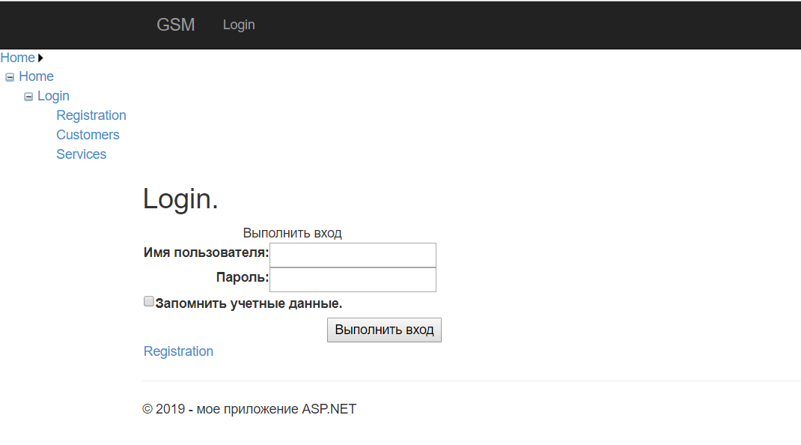

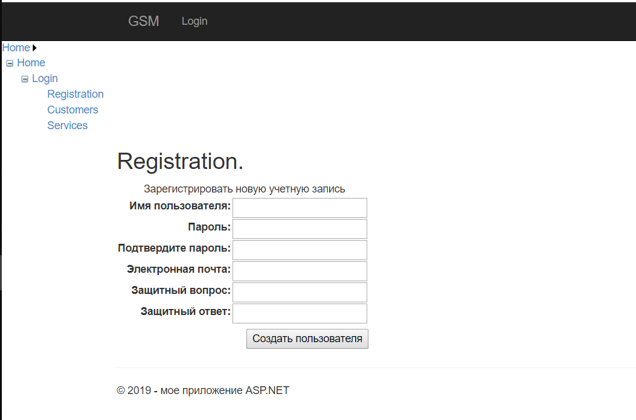

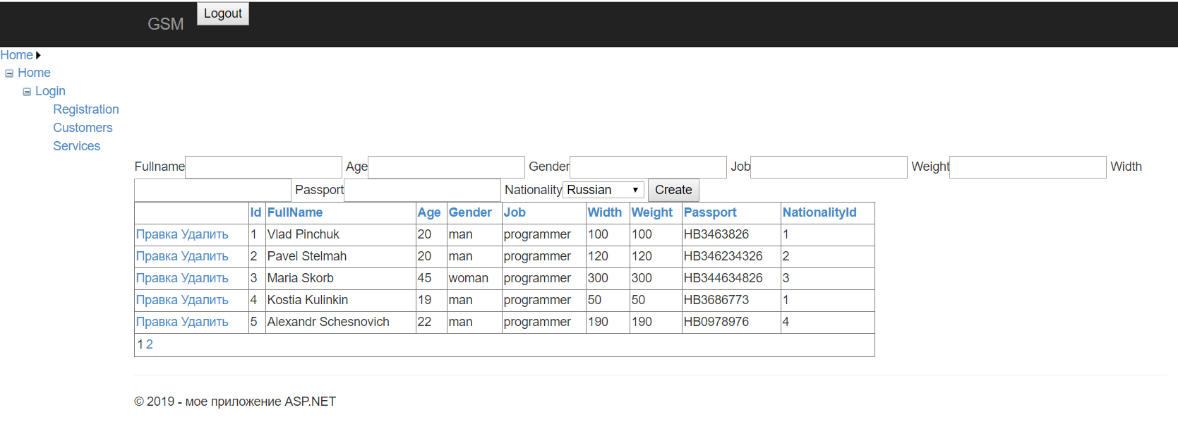

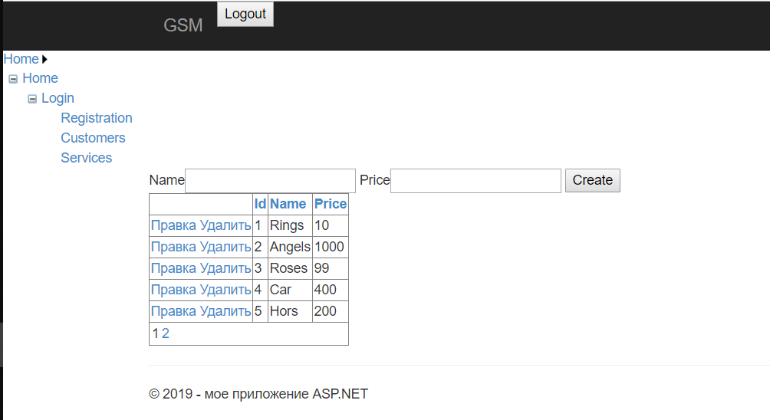

Вывод: Мы ознакомились с возможностями среды разработки Microsoft Visual Studio по созданию Web-приложений баз данных, в том числе с использование специализированных элементов управления — поставщиков и потребителей данных. Научились использовать средства визуальной среды разработки для создания web-приложений баз данных на основе технологии ADO.NET и Web-форм.

